Název školy: Základní škola Chomutov, Písečná 5144
Název materiálu: VY_22_INOVACE_16_Family_slovní_zásoba_ig1
Číslo projektu: CZ 1.07/1.4.00/21.3355
Autor: Mgr. Iveta Gobbiová
Datum tvorby: 03.03. 2012
Cílový ročník: 1. - 3. třída
Vzdělávací oblast/obor/okruh: Anglický jazyk
Klíčové slovo: family
Anotace:Tento pracovní list slouží k seznámení se slovní zásobou na dané téma. Žáci přiřazují obrázky ke slovům a píší správné názvy do tabulky. Aktivní používání slovní zásoby. Určeno pro žáky 1. - 3. tříd.
Match and write :
 |  |  | 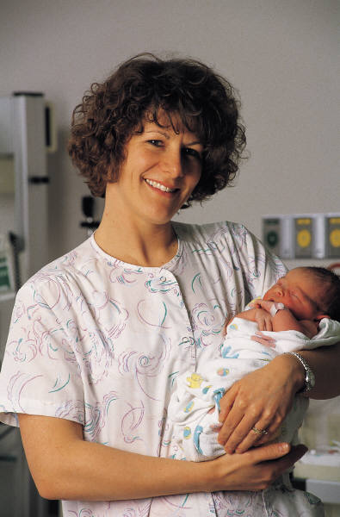
 |  |  | 
son | grandmother |  |  | daughter
mother | father |  |  | grandfather
 | baby

03.03.2012
Ilustrace: www.office.microsoft.com

